重庆市巴南区城市管理局
关于路内停车位停放服务收费重点管理区域
和一般管理区域划分的公示

巴南区市民：
根据重庆市发展改革委印发关于《公开征求〈重庆市发展和改革委员会关于机动车路内停放服务收费有关问题的通知（征求意见稿）〉意见的公告》（渝发改收费〔2021〕1231号）的要求，现将我区路内车位停放服务收费重点管理区域和一般管理区域划分情况公示如下：
一、重点管理区域
龙德路区域（包括龙德路、龙德路一支路、龙德路二支路等道路在内的政府周边区域）划分为重点管理区域，点位4个，共计264个车位。分别是龙德路停车点（位于区武装部门口至金源御府后门车库口，有104个车行道车位）、龙德路凯川小区段停车点（位于华夏银行至龙德三支路路口，有43个人行道车位）、龙德一支路停车点（位于红黄蓝幼儿园至烟草局门口，有50个车行道车位）、龙德二支路停车点（位于华夏银行至龙州大道交汇处，有67个车行道车位）。具体划分范围详见《巴南区停车重点管理区域施划示意图》（附件1）和巴南区重点管理区域路内车位点位统计表（附件2）。
二、一般管理区域
除重点管理区域以外的路内停车位为一般管理区域的停车位。
三、公示期
公示期为7天（2021年12月24日至12月30日）。
四、咨询电话
咨询电话：66289252，咨询单位：区城市管理局
附件：1.巴南区停车重点管理区域施划示意图
2.巴南区重点管理区域路内车位点位统计表

重庆市巴南区城市管理局
2021年12月24日

附件1：
巴南区停车重点管理区域划分示意图
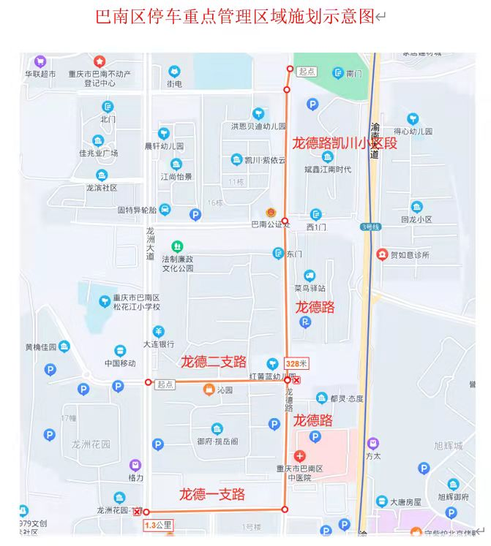

附件2：
巴南区重点管理区域路内车位点位统计表
序号 | 点位名称 | 点位地址 | 占道性质 （车行道/人行道） | 停车方式 （顺停/斜停/垂停） | 车位数（个）
1 | 龙德路 | 区武装部门口至金源御府后门车库口 | 车行道 | 顺停 | 104
2 | 龙德路（凯川小区段） | 华夏银行至龙德三支路路口 | 人行道 | 顺停 | 43
3 | 龙德一支路 | 红黄蓝幼儿园至烟草局门口 | 车行道 | 顺停 | 50
4 | 龙德二支路 | 华夏银行至龙州大道交汇处 | 车行道 | 顺停 | 67
合计 |  |  |  |  | 264

